Videoklipp 2: Exempel på förvaltningsmodeller för en fri produkt
(Bygger på modellerna för nätverksstyrd återanvändning och standard basversion)

Inledning
I detta dokument beskrivs en enkel grundmodell eller ett exempel som kan användas vid planering av en förvaltningsmodell för en fri produkt. Dessa kan användas som botten samt fritt redigeras för att passa produkten. XXX betecknar den fria produktens (programvarans) namn

2. Överenskomna roller och uppgifter
På bilden nedan visas grundrollerna för förvaltningen av produkten XXX samt de olika rollernas uppgifter. Dessutom beskrivs den grundläggande verksamhetsprincipen samt praxis i följande avsnitt.

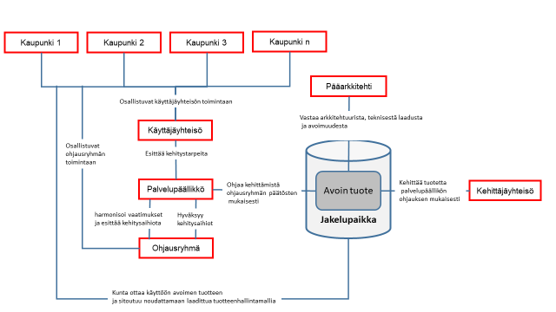

Kommunernas roll och uppgifter
Kommuner som använder produkten XXX ska identifiera produktens utvecklingsbehov och förbinda sig till att utveckla dem i samarbete med andra kommuner samt delta i underhållet av produkten samt finansiera utvecklingen.

Användarnätverkets sammansättning och verksamhetsmodell
Användarnätverket för produkten XXX omfattar alla kommuner som använder produkten. Produktchefen verkar som användarnätverkets sekreterare och sammankallare. Användarnätverket föreslår för styrgruppen utvecklingsbehov för nya egenskaper.

Produktchefen och dennes uppgifter
För förvaltningen av produkt XXX utses en produktchef vars huvudsakliga uppgift är att
- se till användarnätverkets och styrgruppens verksamhet
- harmonisera kommunernas utvecklingsönskemål och föreslå dem för styrgruppen
- samordna utvecklingen av nya egenskaper.

Styrgruppens sammansättning och dess uppgifter
Styrgruppen för förvaltningen av produkten XXX omfattar alla kommuner som använder produkten. Som ordförande för styrgruppen kan verka en representant för en kommun och ordförandeskapet kan rotera. Produktenchefen verkar som styrgruppens sekreterare och sammankallare. Styrgruppens huvuduppgift är att besluta om finansieringsandelar samt utvecklingen av nya egenskaper samt andra aspekter gällande produktförvaltningen.

Huvudarkitekt och dennes uppgifter
För produkten XXX utses en huvudarkitekt som ansvarar för produktens arkitektur samt tekniska utveckling. Huvudarkitektens huvuduppgifter är att
- ansvara för arkitekturen
- handleda programvaruföretag som deltar i utvecklingen samt ge råd
- kontrollera kvaliteten på källkoden och den tekniska dokumentationen
- säkerställa produktens öppenhet
- vidta åtgärder gällande produktens distributionsplats.

Utvecklarnätverkets sammansättning och dess uppgifter
Utvecklarnätverket för produkten XXX omfattar alla programvaruföretag som utvecklar produkten. Produktchefen eller huvudarkitekten verkar som utvecklarnätverkets sekreterare och sammankallare. Utvecklarnätverket behandlar frågor gällande tekniken och arkitekturen för produkten.

Produktförvaltning av produkt XXX och produktutveckling

Ibruktagande av produkt XXX
Varje kommun kan ta i bruk produkt XXX tillsammans med valfri programvarupartner. Om kommunen tar i bruk produkt XXX förbinder sig kommunen att iaktta den produktförvaltningsmodell som upprättats för den fria produkten samt den finansieringsmodell som är avsedd för utveckling och förvaltning av produkten.

Utveckling av produkt XXX
Utvecklingen av produkt XXX sker utifrån en gemensam vision så att varje användarkommun föreslår utvecklingsbehoven i användarnätverket. Produktchefen för produkt XXX harmoniserar och prioriterar kraven samt föreslår dem för styrgruppen som godkänner vilka nya egenskaper som ska utvecklas.
Ifall styrgruppen inte godkänner en enskild kommuns utvecklingsförslag för produkt XXX som utvecklas gemensamt, kan kommunen utveckla dem på egen bekostnad. Utvecklingen ska dock genomföras så att egenskaperna kan senare inkorporeras i basprodukten genom samfinansiering. Dessutom ska man vid genomförandet iaktta de gemensamma arkitekturprinciperna.

Beslut om nya egenskaper
Styrgruppen beslutar om nya egenskaper. Om inte samförstånd nås om de nya egenskaperna genom förhandling, kan man rösta om dem. Om kommunerna är olika stora har kommunerna en röstmängd som motsvarar deras storlek.

Finansiering av förvaltningen och utvecklingen av produkt XXX

Utvecklingsfinansiering
Gemensamma egenskaper finansieras genom nätverksavgifter som tas ut av de kommuner som använder produkt XXX. En enskild kommun kan utveckla nya egenskaper genom egen finansiering och genom att iaktta gemensamma arkitekturprinciper. Kommunen ska dock överlåta den utvecklade egenskapen för användning åt andra kommuner.
Med nätverksavgifterna som tas ut av kommunerna finansieras utöver den gemensamma utvecklingen även produktchefens arbete samt vid behov huvudarkitektens och kvalitetskontrollantens arbete.

Finansieringsandelar
Finansieringen av förvaltningen och utvecklingen av produkt XXX görs med en nätverksavgift som är cent/invånare/år. För nätverksavgifterna ansvarar produktchefen.

Hur man slutar använda produkt XXX och utträder ur den gemensamma utvecklingen
Kommunen kan utan kostnader sluta använda produkt XXX och utträda ur den gemensamma utvecklingen. Anmälan ska göras till produktchefen som delger styrgruppen. Efter kommunen upphört använda produkten kan den inte längre använda den fria programvaran eller betala avgifter för den gemensamma utvecklingen eller produktförvaltningen.

